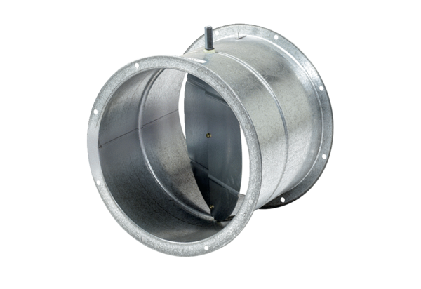Żaluzja, siłownik VE 25Opakowanie jednostkowe: 1 sztukaAsortyment: C
Numer artykułu: 0093.0285Producent: MAICO

